Постановка задачи на разработку метода “createExercise”.

- Общее описание метода

Задача | Эндпоинт | Параметры запроса | Параметры ответа
Создать новое упражнение | POST /exercises | form-data (json с данными+обязательные файлы) | json с ID нового упражнения

Метод принимает запрос с необходимыми данными и файлами, сохраняет новое упражнение в базе данных и возвращает идентификатор созданного упражнения.

- Диаграмма последовательности

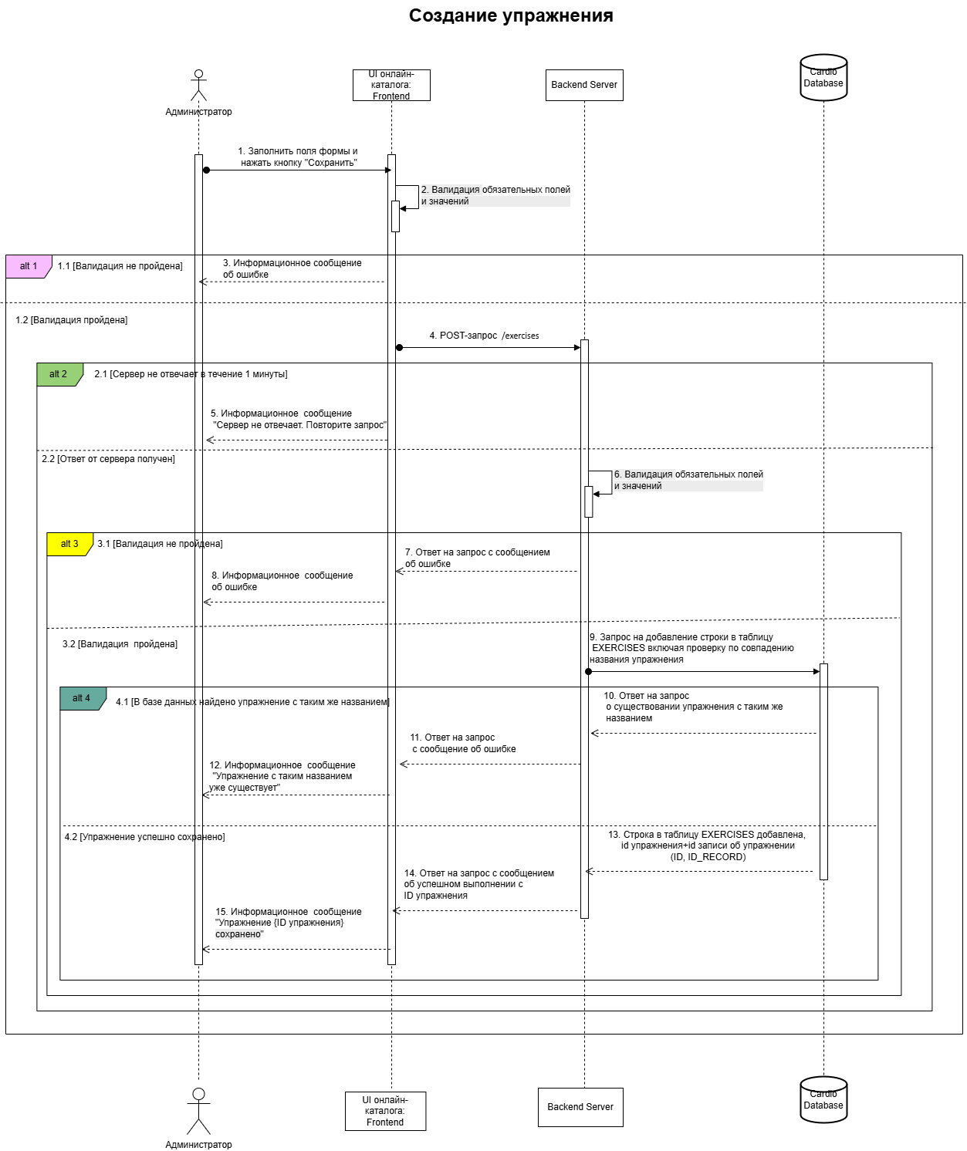

№ шага | Компонент | Описание шага
1 | Администратор | Заполняет поля формы создания/редактирования упражнения и нажимает кнопку «Сохранить»
2 | UI онлайн-каталога: Frontend | Проводит валидацию обязательных полей и значений.  Если валидация пройдена – переход к п.4  Если валидация не пройдена – переход к п.3
3 | UI онлайн-каталога: Frontend | Выводит администратору информационное сообщение о том, что не заполнены обязательные поля/некорректные значения в полях.
4 | UI онлайн-каталога: Frontend | Направляет POST-запрос на создание упражнения на Backend Server.  Endpoint: POST /exercises  Если Backend Server ответил в течение 1 минуты – переход к п.6  Если Backend Server не ответил в течение 1 минуты – переход к п.5
5 | UI онлайн-каталога: Frontend | Выводит администратору информационное сообщение «Сервер не отвечает. Повторите запрос»
6 | Backend Server | Проводит валидацию обязательных полей и значений.  Если валидация пройдена – переход к п.9  Если валидация не пройдена – переход к п.7
7 | Backend Server | Возвращает на UI онлайн-каталога: Frontend JSON ответ с сообщением об ошибке
8 | UI онлайн-каталога: Frontend | Выводит администратору информационное сообщение о том, что не заполнены обязательные поля/некорректные значения в полях.
9 | Backend Server | Направляет INSERT запрос к таблице EXERCISES на добавление новой строки с информацией об упражнении, включая проверку по совпадению названия упражнения  Если найдены упражнения с таким же названием – выполнить пп.10-12  Если упражнение успешно сохранено – выполнить пп.13-15
10 | CardioDatabase | Возвращает ответ на запрос с ошибкой существования упражнения с таким же названием
11 | Backend Server | Возвращает на UI онлайн-каталога: Frontend JSON ответ с сообщением об ошибке
12 | UI онлайн-каталога: Frontend | Выводит администратору информационное сообщение «Упражнение с таким названием уже существует»
13 | CardioDatabase | Возвращает на Backend Server ответ об успешном добавлении новой строки с ID записи об упражнении и ID упражнения (ID, ID_RECORD)
14 | Backend Server | Возвращает на UI онлайн-каталога: Frontend JSON ответ с сообщением об успешном создании упражнения и ID упражнения.
15 | UI онлайн-каталога: Frontend | Выводит администратору информационное сообщение «Упражнение {ID упражнения} сохранено»

- Порядок обработки запроса на Backend Server

№ шага | Описание шага
1 | Провести валидацию на Frontend
2 | Направить POST-запрос с Frontend на Backend Server на создание упражнения
3 | Провести проверку авторизации и прав доступа.  3.1 Если авторизация по токену не пройдена – вернуть ошибку 401 Unauthorized. Описание ошибки «Ошибка авторизации».  3.2 Если не пройдена проверка на права пользователя, вернуть ошибку 403 Forbidden. Описание ошибки «Недостаточно прав для совершения действия».
4 | Провести валидацию обязательных полей и типов данных:  4.1. Если не заполнены обязательные поля, вернуть ошибку 400 Bad Request. Описание ошибки «Заполнены не все обязательные поля».  4.2. Если не пройдена валидация на допустимые типы данных в полях, вернуть ошибку 400 Bad Request. Описание ошибки “Некорректные данные в поле {название поля}”.  4.3. Если значение параметра «calories» меньше либо равно 0, вернуть ошибку 400 Bad Request. Описание ошибки «Значение поля «Количество ккал/час» должно быть больше 0».
5 | Извлечь для каждого прикрепленного файла метаданные и провести валидацию файлов:  5.1. Если превышено допустимое количество файлов (3 – для полей «Изображения задействованных мышц», «Изображение неправильного выполнения упражнения», «Изображение правильного выполнения упражнения», 1 – для полей «Обложка упражнения», «Видео выполнения упражнения», «Аудио выполнения упражнения»), вернуть ошибку 400 Bad Request. Описание ошибки «Количество файлов для поля {название поля} не должно превышать {допустимое количество файлов}».  5.2. Если формат фалов не соответствует допустимым форматам (JPEG, PNG, TIFF – для полей «Обложка упражнения», «Изображения задействованных мышц», «Изображение неправильного выполнения упражнения», «Изображение правильного выполнения упражнения», MP4, AVI, MOV, MKV – для поля «Видео выполнения упражнения», MP3, WAV, WMA – для поля «Аудио выполнения упражнения»), вернуть ошибку 415 Unsupported Media Type. Описание ошибки «Поддерживаемые форматы файлов для поля {название поля} {допустимые форматы файлов}».  5.3. Если размер файлов превышает допустимый размер (5 Мб – для полей «Обложка упражнения», «Изображения задействованных мышц», «Изображение неправильного выполнения упражнения», «Изображение правильного выполнения упражнения», 500 Мб – для поля «Видео выполнения упражнения», 10 Мб – для поля «Аудио выполнения упражнения»), вернуть ошибку 413 Payload Too Large. Описание ошибки «Максимально допустимый размер файла для поля {название поля} {допустимый размер файла}».
6 | Направить запрос INSERT INTO к таблице базы данных EXERCISES на добавление упражнения, включая проверку на совпадение названия упражнения. (Запрос должен включать генерацию ID нового упражнения). Значение параметра version установить равным 1. Вернуть значение полей ID и ID_RECORD.  6.1.Если база данных не отвечает в течение 30 секунд, вернуть ошибку 504 Gateway Timeout.  6.2 Если получен ответ о том, что упражнение с таким названием уже существует в базе данных, вернуть ошибку 409 Conflict. Описание ошибки «Упражнение с таким названием уже существует».
7 | Для каждого файла:  9.1. Сгенерировать url для хранения и занести метаданные в таблицу FILES базы данных. Вернуть ID файла и url для последующей загрузки (поля ID, URL таблицы FILES).  9.2. Произвести загрузку файла по указанному url хранилища.  9.3. Занести ID файла и ID записи информации об упражнении (ID_RECORD) в новую строку таблицы связи «файлы-объекты» (таблица FILES_RELATHIONS).
8 | Для каждой группы мышц из запроса, занести ID группы мышц, ID типа объекта=1, ID записи информации об упражнении (ID_RECORD) в новую строку таблицы MUSCLE_GROUP_RELATHIONS.
9 | Вернуть на Frontend JSON файл вида:  {  "status": "сreated",  "code": 201,  "message": "Упражнение сохранено",  "id": 123  }

Схема обработки запроса на Backend Server

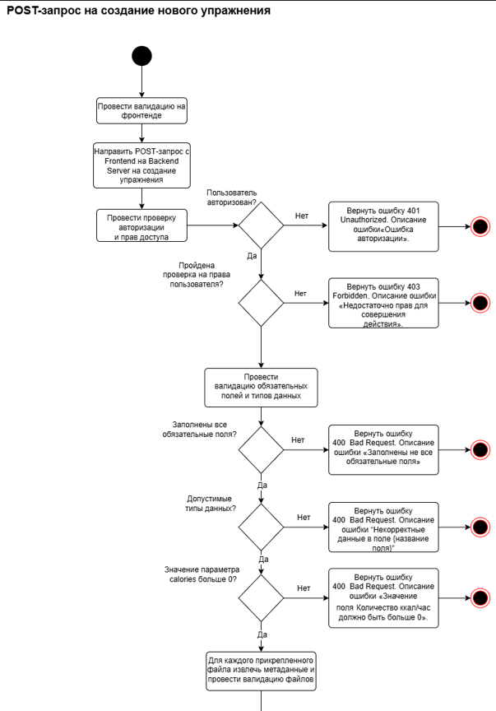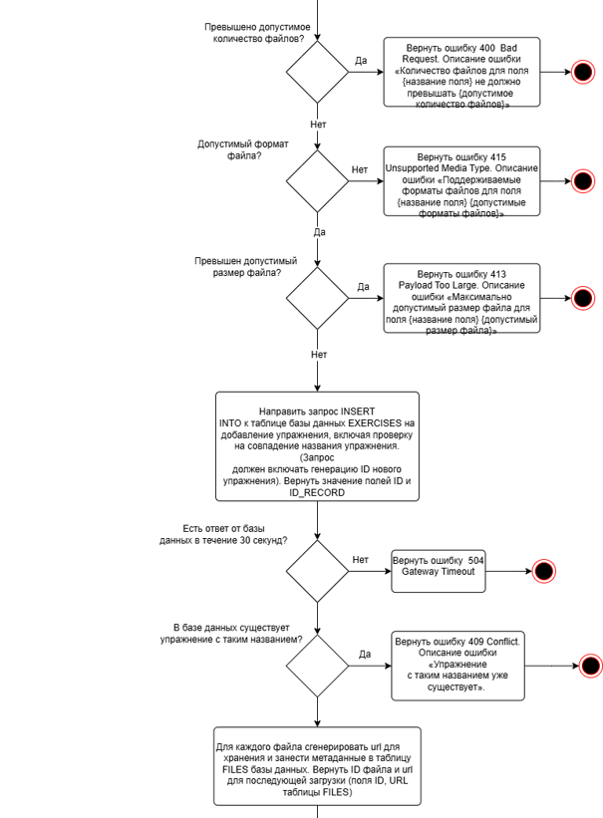

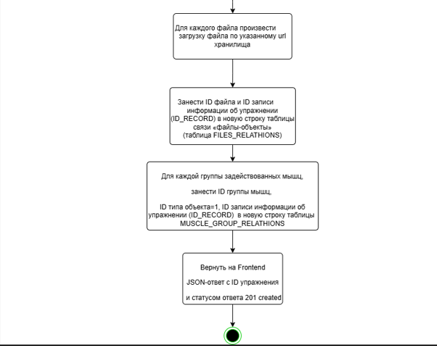

- Пример JSON исходящего запроса (тело запроса)

{
"action": "createExercise",
"exercise_data": {
"title": "название",
"description": "Описание упражнения",
"calories": 155,
"equipment": 5,
"level": 2,
"muscles_groups": [2, 5],
"contrain": "перечисление ограничений текстом",
"errors": "описание ошибок текстом"
},
"file_metadata": [
{
"name": "Обложка",
"type": "image/jpeg",
"purpose": 1
},
{
"name": "Мышцы",
"type": "image/jpeg"
"purpose": 2
},
{
"name": "Правильное выполнение",
"type": "image/jpeg"
"purpose": 3

},
{
"name": "Неправильное выполнение",
"type": "image/jpeg"
"purpose": 4

},
{
"name": "Видео выполнения",
"type": "video/mp4"
"purpose": 5

},
{
"name": "Аудио инструкции",
"type": "audio/mpeg"
"purpose": 6
}
],
"object_type": 1
}

- Примеры JSON ответов (тело ответа):
5.1. Успешное создание упражнения:
{

"status": "created",
"code": 201,
"message": "Упражнение сохранено",
"id": 123,
}
5.2. Ошибка авторизации:
{
"status": "error",
"code": 401,
"message": "Ошибка авторизации",
}

5.3. Недостаточно прав для совершения действия:
{
"status": "error",
"code": 403,
"message": "Forbidden",
"details": "Недостаточно прав для совершения действия"
}
5.4. Заполнены не все обязательные поля:
{
"status": "error",
"code": 400,
"message": "Bad Request",
"details": "Заполнены не все обязательные поля."
}
5.5. Некорректные данные в поле:
{
"status": "error",
"code": 400,
"message": "Bad Request",
"details": "Значение поля «Количество ккал/час» должно быть больше 0."
}
5.6. Превышено допустимое количество файлов:
{
"status": "error",
"code": 400,
"message": "Bad Request",
"details": "Количество файлов для поля \"Обложка упражнения\" не должно превышать 1."
}
5.7.Неподдерживаемый тип файла:
{
"status": "error",
"code": 415,
"message": "Unsupported Media Type",
"details": "Поддерживаемые форматы файлов для поля \"Обложка упражнения\": image/jpeg, image/png, image/tiff."
}
5.8.Превышен допустимый размер файла:
{
"status": "error",
"code": 413,
"message": "Payload Too Large",
"details": "Максимально допустимый размер файла для поля \"Обложка упражнения\": 5 MB."
}
5.9.База данных не отвечает в течение 30 секунд:
{
"status": "error",
"code": 504,
"message": "Gateway Timeout",
"details": "База данных не отвечает"
}
5.10. Упражнение с таким названием уже существует:
{
"status": "error",
"code": 409,
"message": "Conflict",
"details": "Упражнение с таким названием уже существует."
}
- Параметры запроса

Тип | Название | Тип данных | Описание | Обязательность | Пример
Request Line |  | string | Строка запроса | Да | POST /exercises HTTP/1.1
header | Host | string | Адрес домена на который направляется запрос | Да | Host: exampleonline-catalog.ru
header | Content-Type | string | Тип содержимого (данных), отправляемых в теле запроса | Да | Content-Type: multipart/form-data
header | Authorization | string | Токен авторизации, подтверждающий права пользователя на выполнение запроса. | Да | Authorization: Bearer exampletoken
header | Content-Length | integer | Длина тела запроса в байтах. Используется сервером для оценки объема ожидаемых данных. | Да | Content-Length: 555
header | Accept | string | Поддерживаемые типы данных ответа | Да | Accept: application/json
body | action | string | Основное действие, которое нужно выполнить | Да | "action": "createExercise"
body | exercise_data | object | Данные по создаваемому упражнению | Да | "exercise_data": {  "title": "название",  "description": "Описание упражнения",  "calories": 155,  "equipment": 5,  "level": 2,  "muscles": [2, 5],  "contrain": "перечисление ограничений текстом",  "errors": "описание ошибок текстом"  },
body | file_metadata | array of objects | Метаданные по файлам упражнения | Да | "file_metadata": [  {  "name": "Обложка",  "type": "image/jpeg",  "purpose": 1  },  {  "name": "Мышцы",  "type": "image/jpeg"  "purpose": 2  },  {  "name": "Правильное выполнение",  "type": "image/jpeg"  "purpose": 3  },  {  "name": "Неправильное выполнение",  "type": "image/jpeg"  "purpose": 4  },  {  "name": "Видео выполнения",  "type": "video/mp4"  "purpose": 5  },  {  "name": "Аудио инструкции",  "type": "audio/mpeg"  "purpose": 6  }  ]
body | object_type | integer | Тип объекта по классификаций типов объектов контента в онлайн-каталоге (1 – для упражнений) | Да | 1

- Реквизитный состав тела запроса

№ | Название | Тип данных | Описание | Обязательность | Пример
1 | title | string | Название упражнения (из поля «Название упражнения» формы | Да | «Упражнение 1»
2 | description | string | Описание упражнения (из поля «Описание» формы | Да | «Эффективное упражнение для бедер и ягодиц. Развивает силу ног, укрепляет квадрицепсы и икроножные мышцы. Идеально для улучшения формы нижней части тела.»
3 | calories | integer | Количество сжигаемых килокалорий (из поля «Количество ккал/час» формы) | Да | 144
4 | equipment | integer | Тип используемого в упражнении оборудования (ID соответствующее значению из поля «Тип оборудования» формы) | Да | 5
5 | level | integer | Уровень подготовки для выполнения упражнения (ID соответствующее значению из поля «Уровень подготовки» формы) | Да | 2
6 | muscles_groups | array of integers | Мышцы, задействованные в упражнении (ID соответствующие значениям выбранным администратором в поле «Задействованные мышцы» формы, преобразованные в массив значений) | Да | [2, 5,… N]
7 | contrain | string | Противопоказания к выполнению упражнения (из поля «Противопоказания» формы) | Да | «Заболевания позвоночника, травмы плечевых суставов, повышенное артериальное давление, беременность»
8 | errors | string | Частые ошибки, допускаемые при выполнении упражнения (из поля «Частые ошибки при выполнении упражнения») | Да | «Прогиб спины, подъем головы вверх, разведение локтей шире плеч, резкое дыхание, плохая фиксация корпуса»
9 | name (file_metadata) | string | Имя файла (для каждого объекта массива file_metadata) | Да | «Мышцы123»
10 | type (file_metadata) | string | Тип файла (для каждого объекта массива file_metadata) | Да | «image/jpeg»
11 | purpose (file_metadata) | integer | Назначение файла (для каждого объекта массива file_metadata) | Да | 1
12 | object_type | integer | Тип объекта по классификаций типов объектов контента в онлайн-каталоге(1 – для упражнений) | Да | 1

- Реквизитный состав ответа

Тип | Название | Тип данных | Описание | Обязательность | Пример
 | Status Code | integer | Код статуса ответа, указывающий на результат выполнения запроса | Да | 201 Created
header | Content-Type | string | Тип содержимого (данных), отправляемых в теле ответа | Да | Content-Type: application/json
header | Content-Length | integer | Длина тела ответа в байтах. Используется сервером для оценки объема ожидаемых данных. | Да | Content-Length: 125
header | Date | string | Дата и время отправки ответа сервером. | Нет | Date: Wed, 12 Mar 2025 14:30:00 GMT
body | response_data | object | Данные по ответу | Да | {  "status": "created",  "code": 201,  "message": "Упражнение сохранено",  "id": 123  }

- Реквизитный состав тела ответа

№ | Название | Тип данных | Описание | Обязательность | Пример
1 | status | string | Текстовое описание статуса ответа | Да | "created"
2 | code | integer | Числовой код статуса ответа | Да | 201
3 | message | string | Краткое описание результата выполнения запроса | Да | «Упражнение сохранено»
4 | details | string | Детальная информация по ошибке (для ответов при ошибке) | Нет | «Количество файлов для поля \"Обложка упражнения\" не должно превышать 1»
5 | id | integer | Идентификатор созданного упражнения | Да | 123

- Маппинг полей запроса и полей базы данных

Поле запроса | Поле базы данных | Обяз. в запросе | Обяз. в БД | Пример
title  (string) | TITLE (VARCHAR(250)) | Да | Да | Упражнение 1
 | VERSION | Нет | Да | При создании упражнения значение параметра version проставляется Backend Server равным 1
 | STATUS  (TINYINT UNSIGNED) | Нет | Да | При создании упражнения значение параметра status проставляется Backend Server равным 1(«Не опубликовано»)
level  (integer) | LEVEL  (TINYINT UNSIGNED) | Да | Да | 2
description  (string) | DESCRIPTION  (TEXT) | Да | Да | Эффективное упражнение для бедер и ягодиц….
calories  (integer) | CALORIES  (INT UNSIGNED) | Да | Да | 211
equipment  (integer) | EQUIPMENT  (TINYINT UNSIGNED) | Да | Да | 5
muscles_groups  (array of integer) | MUSCLES_GROUP  (TINYINT UNSIGNED) таблицы MUSCLES_GROUPS | Да | Да | 2, 5, …N
contrain  (string) | CONTRAIN  (TEXT) | Да | Да | Заболевания позвоночника, травмы плечевых суставов, повышенное артериальное давление, беременность
errors  (string) | ERRORS  (TEXT) | Да | Да | Прогиб спины, подъем головы вверх, разведение локтей шире плеч, резкое дыхание, плохая фиксация корпуса
 | CHANGE_DATE  (DATE) | Нет | Да | При создании упражнения значение параметра change_date проставляется Backend Server равным текущей дате
 | PUBLIC_DATE  (DATE) | Нет | Нет | При создании упражнения значение параметра public_date Backend Server в запросе к базе данных не передаётся

- Sql запросы

11.1 Запрос на добавление нового упражнения:
Вставить в таблицу EXERCISES в поля (ID (сгенерировать новый ID c помощью функции последовательности), TITLE, VERSION, STATUS, LEVEL, DESCRIPTION, CALORIES, EQUIPMENT, CONTRAIN, ERRORS, CHANGE_DATE) следующие значения (Значение 1,…Значение N).
Вернуть значение ID, ID_RECORD.

11.2 Запрос на добавление метаданных о файле (для каждого прикрепленного файла):
Вставить в таблицу FILES в поля (NAME, TYPE, URL, PURPOSE, ADD_DATE) следующие значения (Значение 1,…Значение N).
Вернуть значения ID, URL.

11.3 Запрос на создание связи между упражнением и файлом (для каждого прикрепленного файла)
Вставить в таблицу FILES_RELATHIONS в поля (OBJECT_TYPE, ID_RECORD, FILE) следующие значения (Значение 1,…Значение N).
Вернуть значение ID.

11.4 Запрос на создание связи между упражнением и мышцами (для каждого ID мышцы)
Вставить в таблицу MUSCLES_GROUPS_RELATHIONS в поля (OBJECT_TYPE, ID_RECORD, MUSCLES_GROUP) следующие значения (Значение 1,…Значение N).
Вернуть значение ID.

